**Exercices supplémentaires**

**Exercice 1 :**

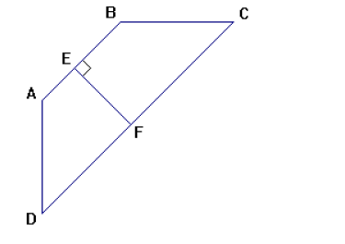

Le quadrilatère ABCD a ses côtés [AB] et [CD] parallèles. La droite (EF) est perpendiculaire à (AB).

Que peut-on dire des droites (EF) et (DC) ? Justifier votre réponse.

**Exercice 2 :**

**Exercices supplémentaires**

**Exercice 1 :**



Le quadrilatère ABCD a ses côtés [AB] et [CD] parallèles. La droite (EF) est perpendiculaire à (AB).

Que peut-on dire des droites (EF) et (DC) ? Justifier votre réponse.

**Exercice 2 :**

